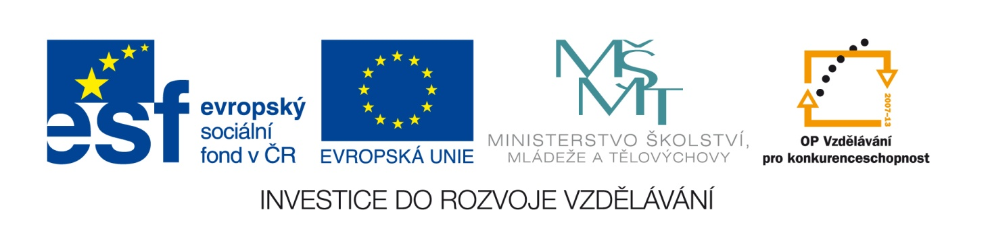
Číslo šablony: III/2

VY_32_INOVACE_P8_2.6
Tematická oblast: Doplňující gramatická cvičení A2/B1
Příčestí
Typ: DUM - pracovní list
Předmět: NJ
Ročník: semináře NJ, 4. ročník čtyřletého studia,
4. ročník šestiletého studia

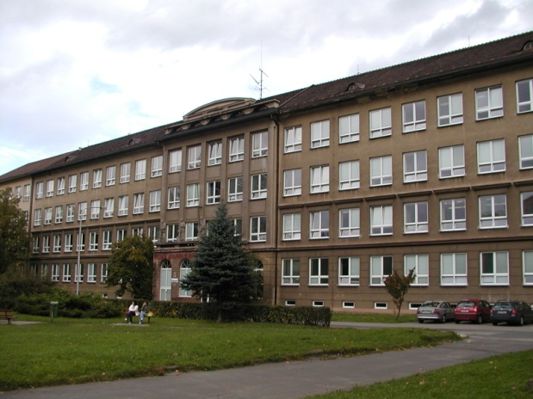

Zpracováno v rámci projektu
EU peníze školám
CZ.1.07/1.5.00/34.0296

Zpracovatel:
PhDr. Anna Wiszczorová
Gymnázium, Třinec, příspěvková organizace
Datum vytvoření: duben 2014

METODICKÝ LIST
PL může být použit celý nebo jen jeho části, je určen pro procvičení, opakování, shrnutí nebo
prověření gramatického učiva.
PL je vypracován od nejjednodušších po složitější úkoly. Cílem je systematizovat gramatické učivo a zlepšit výsledky žáků.
Interaktivní prostředí umožňuje lepší praktické využití PL a větší přehlednost procvičovaného učiva.

PRACOVNÍ LIST
I. Příčestí II
1) Tvoření u pravidelných sloves:
a) předpona ge-,………………….. místo infinitivní koncovky – (e)t: machen > gemacht
b) odlučitelná předpona + ge ………………… -(e)t: einkaufen > eingekauft
c) neodlučitelná předpona (be-, emp-, ent-, er-, ge-, miss- , ver-, zer-) + koncovka –t:
bestellen > bestellt (bez předpony ge-)
d) slovesa s koncovkou -ieren: bez předpony ge-, koncovka -t, fotografieren > fotografiert
2. Přiřaď k typu příčestí uvedená slovesa a utvoř tvar příčestí:
antworten, ausruhen, servieren, lernen, besuchen, aufkleben, leben, buchstabieren, wohnen, aufmachen, spielen, entschuldigen, eincremen, hören, zuhören,
ge…………….- (e)t ……ge…………….- (e)t ……………………-(e)t
……………………… ……………………… ……………………..
……………………… ……………………… ……………………..
………………………. ……………………… ……………………..
………………………. ……………………… ……………………..
……………………… ………………………. ……………………..
3. Tvoření u nepravidelných sloves: obdobně jako u pravidlených, pokud jde o předponu ge- a její dosazování u předponových sloves, rozdíl je koncovka –en, u některých i změna kořenové samohlásky nebo i souhlásky. Nehmen > genommen, fahren > gefahren.
Utvoř příčestí:
schreiben …………………………………….
lesen…………………………………………
kommen…………………………………….
schlafen………………………………………
treffen……………………………………….
aufstehen……………………………………..
bekommen…………………………………….
verstehen………………………………………
sprechen………………………………………..
gehen…………………………………………..
4. Užití příčestí II: při tvorbě složeného minulého času – perfekta.
Doplň podle smyslu příčestí výše uvedených pravidelných a nepravidelných sloves.
a) Ich habe eine Briefmarke auf den Briefumschlag ……………….. .
b) Kinder haben auf der Straße Fußball ………………… .
c) Heute ist er um 6 Uhr …………………….. .
d) In Deutschland haben die Studenten kein Wort ……………………… .
e) Früher hat sie auf dem Land …………………… .
f) Was hast du zum Abendesssen ………………… .
g) Als Kind bin ich in den Kindergarten nicht …………………….. .
II. Příčestí I
Tvoření: k infinitivu přidat –d.
Překlad: přídavné jméno slovesné zakončené na –ící /-oucí
lebend – žijící, lesend – čtoucí
V přívlastkovém postavení se skloňuje jako přídavné jméno.
1. Utvoř příčestí I a přelož:
a) spielen………………………
b) fahren……………………...
c) warten………………………
d) informieren…………………
e) arbeiten……………………..
f) gehen………………………..
g) tragen………………………
2. Z přísudkového slovesa utvořte příčestí I v postavení přívlastku.
Dítě píše: píšící dítě.
a) Ein Kind schreibt: …………………………………… .
b) eine Frau singt: ……………………………………… .
c) Die Leute warten: …………………………………… .
d) Der Schauspieler spielt: ……………………………… .
e) Die Autos fahren: ……………………………………. .
f) Ein Mann arbeitet: …………………………………… .
g) Der Gast zahlt: ………………………………………. .
3. Příčestí II se rovněž vyskytuje v přívlastkové pozici, překládá se jako přídavné jméno odvozené od příčestí trpného ( -ný, - ná, - né/ - tý, -tá, - té).
Postupuj podle vzoru: Die Frau trägt ein Kleid: ein getragenes Kleid/ nošené šaty
a) Er spricht Deutsch: …………………….Deutsch./
b) Sie liest einen Brief: ein ………………….. Brief./
c) Sie cremt sich das Gesicht: das ………………… Gesicht/
d) Er klebt die Briefmarke auf: die ………………… Briefmarke/.
e) Die Polizei sucht einen Täter (pachatel): ein …………………Täter/.
f) Der Kellner serviert Schnitzel: …………………..Schnitzel /.
g) Der Nachbar kauft ein Auto: ein ………………. Auto/.
III. Shrnutí
Doplň vhodné příčestí (I/II) od sloves uvedených v závorce..
a) Der …………………Gast (zahlen)
b) Der Gast ist in die Kneipe ……………………..(gehen).
c) Der Deutsche hat uns gut …………………….(verstehen).
d) Der ………………… Mann (kaufen).
e) Die ……………………Kinder (spielen).
f) Wir haben uns im Kino ………………… (treffen).
g) Ein ………………………Zug (fahren).
h) Ich bin erst um 8 Uhr ……………………. (kommen)
i) Die ………………….. Studentin (lesen).
j) Der …………………...Baum (umstürzen).
k) Der …………………..Orkan (wüten).
l) Die …………………..Temperatur (steigen).
m) Der ………………….Gletscher (schmelzen).

ZDROJE:
Archiv autora

